**专题4第二单元配合物的形成和应用**

**一、选择题（共16题）**

1．缺电子化合物是指电子数不符合路易斯结构(一个原子通过共享电子使其价电子数达到8、H原子达到2所形成的稳定分子结构)要求的一类化合物。下列说法错误的是

A．、、中只有是缺电子化合物

B．、的中心原子的杂化方式分别为、

C．与反应时有配位键生成

D．的键角小于

2．氧化锌是一种常用的化学添加剂，以钢铁厂烟灰(主要成分为 ZnO，并含少量的 CuO、MnO2、Fe2O3等)为原料制备氧化锌的工艺流程如下。

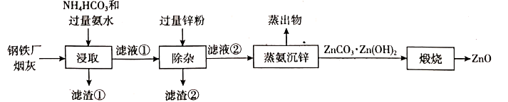

已知：浸取工序中ZnO，CuO分别转化为和。下列说法错误的是

A．除杂时的离子方程式为

B．浸取和蒸氨沉锌的操作均应在较高温度下进行

C．蒸出物用氨水吸收后可返回浸取工序循环使用

D．滤渣①用 H2SO4溶液处理后得到溶液和 MnO2 固体

3．向盛有硫酸铜溶液的试管里加入氨水，首先形成难溶物，继续添加氨水，难溶物溶解得到深蓝色的透明溶液。向此透明溶液中加入乙醇，有深蓝色的晶体析出。下列对此现象的说法中错误的是

A．难溶物溶解后，将生成深蓝色的配离子为

B．在［Cu(NH3)4]2+中，NH3给出孤对电子，Cu2+提供空轨道

C．NH3与铜离子络合，形成配合物后H-N-H键角会变大

D．深蓝色的晶体析出的原因是［Cu(NH3)4]2+与乙醇发生化学反应

4．下列说法中，不正确的是

A．配位键也是一种静电作用

B．配位键的实质也是一种共价键

C．形成配位键的电子对由成键双方原子提供

D．配位键具有饱和性和方向性

5．某同学将稀氨水滴入AgNO3溶液得到银氨溶液，再加入葡萄糖加热获得光亮的银镜。下列说法正确的是

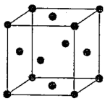

A．氨气极易溶于水主要是因为NH3与H2O可形成分子间氢键

B．银氨离子的形成是因为Ag+提供孤电子对与NH3形成配位键

C．银镜的产生是因为葡萄糖分子中的羟基将银氨离子还原

D．图中所示的银晶体中银原子的配位数为8

6．和可以通过配位键形成化合物，下列说法正确的是

A．、都是平面三角形分子

B．、的中心原子采取的都是杂化

C．形成配合物时中N原子提供的是孤对电子，中B原子提供空轨道

D．形成配合物时中B原子提供的是孤对电子，中N原子提供空轨道

7．实验室中可用KSCN或K4[Fe(CN)6]来检验Fe3+，下列说法正确的是

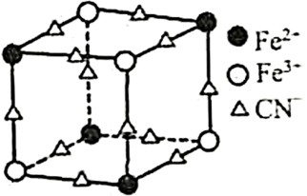

A．铁元素位于周期表第四周期第ⅧB族，属于ds区

B．FeCl3与KSCN溶液混合，得到的配合物K2[Fe(SCN)5]中，提供空轨道的是Fe3+，配体是SCN-，配位数是5

C．K4[Fe(CN)6]中含有离子键、极性共价键和非极性共价键

D．K4[Fe(CN)6]与Fe3+反应可得到一种蓝色沉淀，该沉淀物质晶胞的结构如图所示(K+未画出)，则一个晶胞中的K+个数为2

8．乙炔(HC≡CH)能在Hg(II)催化下与水反应生成CH3CHO，反应历程及相对能垒如图所示。下列说法正确的是

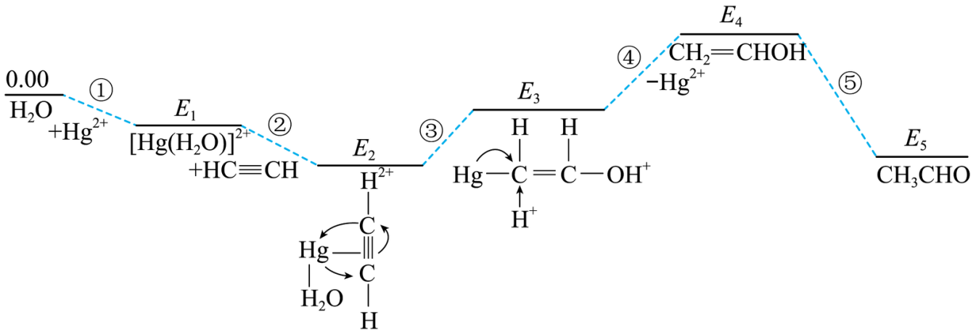

A．过程①中，水分子中的氧原子向Hg2+的空轨道提供孤对电子

B．本反应历程涉及的物质中，CH2=CHOH的稳定性最强

C．本反应历程中，决定整个反应快慢的步骤为过程⑤

D．其他条件不变时，更换其他催化剂可改变由乙炔和水制备乙醛的焓变

9．已知SiCl4与N﹣甲基咪唑()反应可以得到M2+，其结构如图所示；下列说法不正确的是

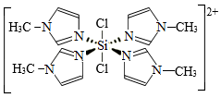

A．M2+离子中Si的配位数是6

B．1个M2+中含有42个σ键

C．SiF4、SiCl4、SiBr4、SiI4的沸点依次升高

D．气态SiCl4分子的空间构型为正四面体

10．配合物可用于离子检验，下列说法不正确的是

A．此配合物中存在离子键、配位键、极性键、非极性键

B．配离子为[Fe(CN)6]3−，中心离子为，配位数为6

C．1mol配合物中键数目为

D．该配合物为离子化合物，易电离，1mol该配合物电离得到阴、阳离子的数目共

11．下列关于配位化合物的叙述中不正确的是

A．的中心离子是

B．配位化合物中只有配位键

C．中的提供空轨道，中的O原子提供孤电子对，两者结合形成配位键

D．中含有配位键

12．由EDTA制备食品铁强化剂Na[FeEDTA]的合成路线如下：

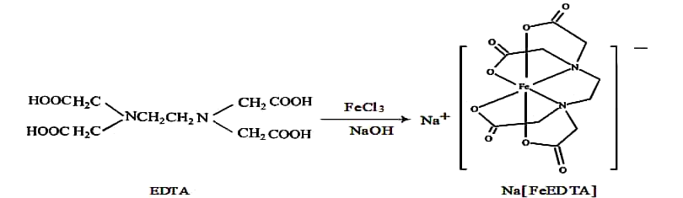

下列有关说法正确的是

A．Na[FeEDTA]中的Fe元素的化合价为+2价 B．1molNa[FeEDTA]中含有6mol配位键

C．[FeEDTA]－中碳原子的杂化类型为sp2 D．EDTA分子间可通过取代反应形成肽键

13．如图所示为冰晶石(化学式为Na3AlF6)的晶胞。已知冰晶石熔融时电离方程式为：Na3AlF6=3Na++AlF。图中●位于大立方体顶点和面心，○位于大立方体的12条棱的中点和8个小立方体的体心。则下列说法正确的是

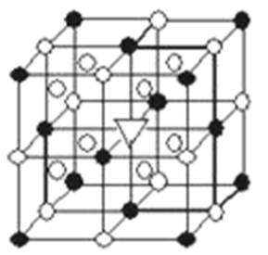

A．冰晶石是共价晶体

B．大立方体的体心处代表Na＋

C．与Na＋距离相等且最近的Na＋有6个

D．1 molAlF中存在3NA个配位键

14．下列说法中错误的是

A．离子晶体CaO的晶格能比KCl高，熔点KCl比CaO低

B．在NH和[Cu(NH3)4]2+中都存在配位键

C．SO2、SO3都是极性分子

D．12g石墨中含有的C-C键的个数为3NA(NA为阿伏加德罗常数)

15．硼砂是含结晶水的四硼酸钠，其阴离子Xm-(含B、O、H三种元素)的球棍模型如图实所示。下列叙述正确的是

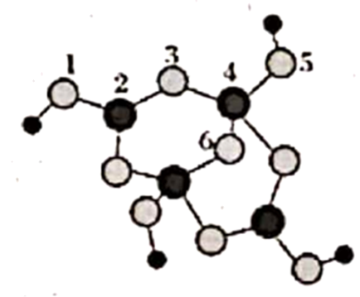

A．Xm-的化学式为[H4B4O9]3-

B．硼原子轨道的杂化类型有sp2、sp3

C．配位键存在于4、6原子之间

D．硼砂晶体中有离子键、共价键和配位键三种化学键

16．亚铁氰化钾属于欧盟批准使用的食品添加剂，受热易分解: 3K4[Fe(CN)6]  12KCN+Fe3C+2(CN)2↑+N2↑+C，下列关于该反应说法错误的是

A．已知 Fe3C 晶胞中每个碳原子被 6 个铁原子包围，则铁的配位数是 3

B．配合物K4[Fe(CN)6]中配位原子是碳原子

C．(CN)2分子中σ键和π键数目比为 3:4

D．Fe2+的最高能层电子排布为 3d6

**二、综合题**

17．一水合甘氨酸锌是一种矿物类饲料添加剂，结构简式如图

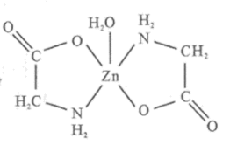   。

（1）基态Zn2+的价电子排布式为_______________；一水合甘氨酸锌中所涉及的非金属元素电负性由大到小的顺序是___________________。

（2）甘氨酸（H2N-CH2-COOH）中N的杂化轨道类型为______________；甘氨酸易溶于水，试从结构角度解释___________________________________________。

（3）一水合甘氨酸锌中Zn2+的配位数为______________________。

（4） [Zn(IMI)4](ClO4)2是Zn2+的另一种配合物，IMI的结构为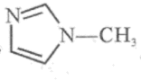，则1 mol   IMI中含有________个σ键。

（5）常温下IMI的某种衍生物与甘氨酸形成的离子化合物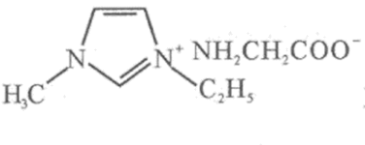为液态而非固态，原因是________________________________________。

（6）Zn与S形成某种化合物的晶胞如图Ⅰ所示。

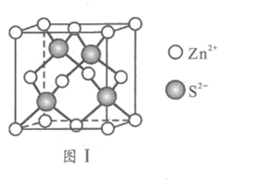

①Zn2+填入S2-组成的________________空隙中；

②由①能否判断出S2- 、Zn2+相切？_________（填“能”或“否”）；已知晶体密度为d g/cm3，S2-半径为a pm，若要使S2-、Zn2+相切，则Zn2+半径为____________________pm（写计算表达式）。

18．过渡元素在生活、生产和科技等方面有广泛的用途。

（1）现代污水处理工艺中常利用聚合铁{简称PFS，化学式为[Fe2(OH)n(SO4)3－n/2]m，n＜5，m＜10}在水体中形成絮状物，以吸附重金属离子。下列说法中不正确的是________(填序号)。

A．PFS中铁显＋2价

B．铁原子的价电子排布式是3d64s2

C．由FeSO4溶液制PFS需经过氧化、水解和聚合的过程

D．由下表可知气态Fe2＋再失去一个电子比气态Mn2＋再失去一个电子难

|  |  |  |  |
| --- | --- | --- | --- |
|  |  | Mn | Fe |
| 电离能 | I1 | 717 | 759 |
| (kJ·mol－1) | I2 | 1 509 | 1 561 |
| I3 | 3 248 | 2 957 |

（2）PFS中SO42-采取__________杂化，空间构型是_________。

（3）铬的配合物在药物应用、设计合成新磁材料领域和聚乙烯催化剂方面都有重要应用。现有铬与甲基丙烯酸根的配合物为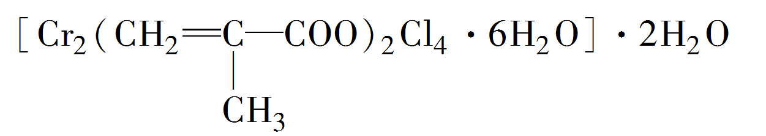

①该化合物中铬的化合价为___________。

②该化合物中一个Cr的配位数为________。

③甲基丙烯酸分子中C原子的杂化方式有___________________________________。

（4）O、S、Se为同主族元素，H2O、H2S和H2Se的参数对比见表．

|  |  |  |
| --- | --- | --- |
| 化学式 | 键长/nm | 键角 |
| H2O | 0.99 | 104.5° |
| H2S | 1.34 | 92.3° |
| H2Se | 1.47 | 91.0° |

H2S的键角大于H2Se的原因可能为__________________________________________________

19．钴、铁、镓、砷的单质及其化合物在生产生活中有重要的应用。回答下列问题：

(1)写出Fe的基态原子的电子排布式_________________。

(2)N、P、As为同一主族元素，其电负性由大到小的顺序为____________________，它们的氢化物沸点最高的是____________。其原因是__________，将NaNO3和Na2O在一定条件下反应得到一种白色晶体，已知其中阴离子与SO42-互为等电子体，则该阴离子的化学式是_____________。

(3)Fe3+、Co3+与N3-、CN-等可形成络合离子。

①K3[Fe(CN)6]可用于检验Fe2+,配体CN-中碳原子杂化轨道类型为______________。

②[Co(N3)(NH3)5]SO4中Co的配位数为____________,其配离子中含有的化学键类型为_______(填离子键、共价键、配位键)，C、N、O 的第一电离能最大的为_______，其原因是_____________________。

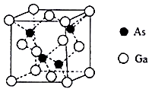

(4)砷化镓晶胞结构如图。晶胞中Ga与周围等距且最近的As形成的空间构型为________。已知砷化镓晶胞边长为apm,其密度为pg·cm-3,则阿伏加德罗常数的数值为__________________(列出计算式即可)。

20．三价铬离子()是葡萄糖耐量因子(GTF)的重要组成成分，GTF能够协助胰岛素发挥作用。构成葡萄糖耐量因子和蛋白质的元素有C、H、O、N、S、Cr等。回答下列问题：

(1)Cr的价层电子排布式为_______。

(2)O、N、S的原子半径由大到小的顺序为_______。

(3)分子的 VSEPR模型名称为_______

(4)化学式为的化合物有多种结构，其中一种可表示为，该物质的配离子中提供孤电子对的原子为_______，配位数为_______。

(5)由碳元素形成的某种晶体的晶胞结构如图所示，若阿伏加德罗常数的值为，晶体密度为，则该晶胞的棱长为_______ pm。

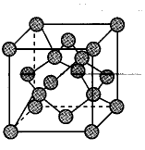

21．目前，全世界镍的消费量仅次于铜、铝、铅、锌，居有色金属第五位。镍行业发展蕴藏着巨大潜力。

I.(1)硫酸镍溶于氨水形成蓝色溶液。

①基态的核外电子排布式为_______。

②在中存在的化学键有_______。

A．离子键       B．共价键       C．配位键       D．键       E.键

II.丁二酮肟是检验的灵敏试剂。

(2)丁二酮肟分子(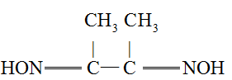)中C原子轨道杂化类型为_______，丁二酮肟分子所含键的数目为_______。

(3)配合物常温下为液态，易溶于、苯等有机溶剂。中与的C原子形成配位键。不考虑空间结构，的结构可用示意图表示为_______(用“→”表示出配位键)。

22．请结合具体例子说明配合物的结构特点。___________

23．(1)是有机合成中常用的还原剂，中的阴离子空间结构是______，中心原子的杂化形式为______，中存在______。

A．离子键       B．键 C．键       D．氢键

(2)根据价电子对互斥理论，的气态分子中，中心原子价电子对数不同于其他分子的是______。下图为的结构，其熔点和沸点要比二氧化硫的熔点和沸点高很多，主要原因为______。气态三氧化硫以单分子形式存在，其分子的空间结构为______，其中共价键的类型有______种。

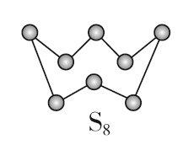

(3)《中华本草》等中医典籍中，记载了炉甘石入药，可用于治疗皮肤炎症或表面创伤。

①具有较高的熔点(872℃)，其化学键类型是______；

②不溶于有机溶剂而能够溶于乙醇、乙醚等有机溶剂，原因是______。

③中，阴离子空间结构为______，C原子的杂化形式为______。

24．金刚石、石墨、C60、碳纳米管都是碳元素的单质形式，它们互为同素异形体，如图依次是石墨、金刚石和C60的结构图，回答问题

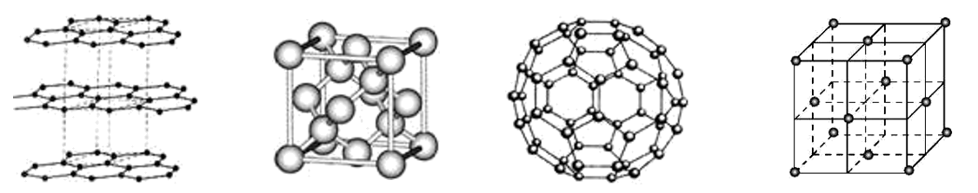

(1)石墨属于___________晶体，石墨晶体中C的杂化方式为___________，层与层之间以___________结合，1mol石墨含有___________molσC-C键

(2)金刚石晶体中C的杂化方式为___________，金刚石分子中的最小环为___________元环，一个环被___________个C原子共用，一个金刚石晶胞中有___________个σC-C键，晶胞中顶点原子坐标为(0，0，0)，则晶胞内部其它原子坐标为___________。

(3)C60属于___________晶体，一个C60晶胞的质量为___________g，每个C60分子与___________个C60分子紧邻，上图第三张图是C60的分子结构模型，在每个C60分子中形成的σ键数目为___________。

(4)C60能与金属钾化合生成具有超导性的K3C60，在K3C60中阴阳离子个数比为1∶3，则K3C60属于___________晶体。

(5)CO可以和很多过渡金属形成配合物。金属镍粉在CO气流中轻微地加热，可生成液态的Ni(CO)4，用配位键表示Ni(CO)4的结构为___________。

(6)科学发现，C和Ni、Mg元素的原子形成的晶体也具有超导性，其晶胞的结构特点如图，则该晶胞中每个Mg原子周围与它最近且距离相等的碳原子、镍原子各有___________个，___________个。

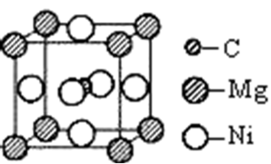

**参考答案：**

1．D

【详解】

A．的电子式为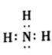，符合路易斯结构，的电子式为，B原子价电子数为6，不符合路易斯结构，的电子式为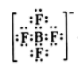，符合路易斯结构，只有是缺电子化合物，故A项正确；

B．的中心原子B的价电子对数为，则B的杂化方式为；的中心原子B的价电子对数为，则B的杂化方式为，故B项正确；

C．与反应时，中N原子上有孤电子对，中B有空轨道，可生成配位键，故C项正确；

D．和的中心原子均为杂化，的中心原子上无孤电子对，的中心原子上有一对孤电子对，根据价电子对互斥理论，孤电子对数越多，对成键电子对的斥力越大，键角越小，则的键角大于，故D项错误；

故选D。

2．B

【详解】

A．由分析知，A正确；

B．浸取时温度不宜过高，因为温度高，氨水易挥发，不利于形成[Zn(NH3)4]2+、[Cu(NH3)4]2+，同时Zn2+、Cu2+水解程度增大，导致ZnO、CuO的浸出率下降，B错误；

C．蒸出物主要为NH3、CO2，用氨水吸收后，可获得碳化氨水（主要含NH4HCO3），可返回浸取工序循环利用，C正确；

D．滤渣①为MnO2、Fe2O3，Fe2O3溶于稀硫酸形成Fe2(SO4)3，MnO2与稀硫酸不反应，D正确；

故答案选B。

3．D

【详解】

A．难溶物溶解后，将生成深蓝色的配离子为，A项正确；

B．在［Cu(NH3)4]2+中，Cu2+提供空轨道，NH3给出孤对电子，B项正确；

C．NH3中N元素是sp3杂化，形成了三个氮氢键，还有一对孤对电子，孤对电子由于未成键，电子云较大，使氮氢键之间夹角变小，但与Cu2+络合后，N的孤对电子受Cu2+正电荷吸引，使电子云缩小，H-N-H键角会变大，C项正确；

D．［Cu(NH3)4]2+在乙醇中的溶解度小于在水中的溶解度，向溶液中加入乙醇有深蓝色的晶体析出，该过程不属于化学反应，D项错误；

答案选D。

4．C

【详解】

A.共用电子对存在静电作用力，包括静电排斥和静电吸引，配位键本质为共用电子对，所以也是一种静电作用，A正确；

B.配位键指含有空轨道的原子或离子和含有孤电子对的原子或离子共用电子对，实质也是一种共价键，B正确；

C.形成配位键的原子，一方提供空轨道，另一方提供孤电子对，C错误；

D.配位键实质上也是一种共价键，因此具有方向性和饱和性，D正确；

答案选C。

5．A

【详解】

A.氨气分子极易溶于水主要是因为氨气分子和水分子间能形成氢键，增大了分子间的作用力，故A正确；

B.银氨离子的形成是因为银离子提供的空轨道与氨分子提供的孤电子对形成了配位键，故B错误；

C.银镜的产生是因为葡萄糖分子中的醛基将银氨离子还原，故C错误；

D.由晶胞结构可知，与顶点银原子距离最近的银原子位于面心，则每个银原子周围有12个银原子，银晶体中银原子的配位数为12，故D错误；

故选A。

6．C

【详解】

A．是三角锥形分子，A错误；

B．中N原子的杂化轨道数键数+孤对电子数，采取的是杂化，中B形成3个键，无孤对电子，B原子的杂化轨道数键数+孤对电子数，采取的是杂化，B错误；

C．中，N原子有孤对电子，所以提供孤对电子，提供空轨道，形成配位键，C正确；

D．NH3•BF3中B原子有空轨道，所以BF3提供空轨道，NH3提供孤电子对，形成配位键，使B、N原子都达到8电子稳定结构，D错误；

故选C

7．B

【详解】

A．Fe是26号元素，位于元素周期表第四周期第Ⅷ族，属于d区元素，A错误；

B．将FeCl3与KSCN溶液混合，得到的配合物K2[Fe(SCN)5]，其中提供空轨道的是中心离子Fe3+，配位体是SCN-，其配位数是5，B正确；

C．K4[Fe(CN)6]是离子化合物，阳离子是K+，阴离子是[Fe(CN)6]4-；阳离子与阴离子之间以含有离子键结合；在阴离子[Fe(CN)6]4-中，配位体CN-中C、N原子之间以极性键结合，配位体与中心Fe3+离子之间以配位键结合，配位键属于极性键，故该物质中含有离子键、极性共价键，不含非极性键，C错误；

D．在题给晶胞的结构中，含有Fe3+的个数为：；Fe2+的个数为：；CN-的个数为：，根据电荷守恒*N*(K+)+2*N*(Fe2+)+3*N*(Fe3+)=*N*(CN-)，可得*N*(K+)=，故在一个晶胞中含有K+数目为8×=4，D错误；

故合理选项是B。

8．A

【解析】

【详解】

A．由图可知，过程①中H2O与Hg2+形成配合物，水分子的氧原子具有孤对电子，可向Hg2+的空轨道提供孤对电子形成配位键，选项A正确；

B．图中CH2=CHOH的能量最高，故其稳定性最弱，选项B错误；

C．本反应历程中，虽然过程⑤的能量变化最大，但该过程为放出能量的过程，过程④需要吸收能量且需要的能量最大，即决定整个反应快慢的步骤为过程④，选项C错误；

D．催化剂不能改变反应的焓变，选项D错误；

答案选A。

9．B

【详解】

A．由图可知，M2+离子中Si为+4价，故中心Si原子与Cl之间，与N原子之间均形成配位键，故其配位数是6，A正确；

B．单键为σ键，双键为1个σ键和一个π键，故1个M2+中含有54个σ键，B错误；

C．由于SiF4、SiCl4、SiBr4、SiI4均为分子晶体，随着相对分子质量的增大，分子间作用力增大，沸点逐渐升高，故SiF4、SiCl4、SiBr4、SiI4的沸点依次升高，C正确；

D．SiCl4的中心原子Si原子周围的价电子对数为：4+=4，无孤电子对，故气态SiCl4分子的空间构型为正四面体，D正确；

故答案为：B。

10．A

【详解】

A． 与之间存在离子键，与之间存在配位键，中碳原子与氮原子之间存在极性键，不存在非极性键，A项错误；

B． 配合物中，配离子为，中心离子为，配位数为6，B项正确；

C． 中碳原子与氮原子之间存在1个键，与之间的配位键属于键，则配合物中键数目为，C项正确；

D． 该配合物为离子化合物，易电离，其电离方程式为，该配合物电离得到阴、阳离子的数目共，D项正确；

故选A。

11．B

【详解】

A．中Ag+提供空轨道，NH3中N原子提供孤电子形成，因此的中心离子是，A正确；

B．配位化合物中一定含有配位键，但也含有其它化学键，B错误；

C．中的提供空轨道，中的O原子提供孤电子对，两者以配位键结合为，C正确；

D．NH3中N提供孤电子，H+提供空轨道形成配离子，因此中含有配位键，D正确；

答案选B。

12．B

【详解】

A．根据化合物化合价代数和为0可判断Na[FeEDTA]中的Fe元素的化合价为+3价，A错误；

B．根据示意图可知4个O和2个N与Fe形成配位键，则1molNa[FeEDTA]中含有6mol配位键，B正确；

C．[FeEDTA]－中碳原子的杂化类型有sp2、sp3两种，C错误；

D．EDTA分子中N原子上没有氢原子，分子间不能通过取代反应形成肽键，D错误；

答案选B。

13．BD

【详解】

A．冰晶石熔融时能电离，则冰晶石是离子晶体，故A错误；

B．大立方体的体心处代表的是Na+，故B正确；

C．由晶胞可知与Na＋距离相等且最近的Na＋有8个，故C错误；

D．1 molAlF中存在3mol离子键和3mol配位键，即含3NA个配位键，故D正确；

故答案为BD。

14．CD

【详解】

A．由于半径：r(Ca2+)＜r(K+)，r(O2-)＜r(Cl-)，且Ca2+、O2-所带电荷比K+、Cl-多，所以CaO晶格能比KCl高，所以熔点CaO比KCl高，A正确；

B．中N原子提供孤对电子，H+提供空轨道，两者之间形成配位键，[Cu(NH3)4]2+中心Cu2+提供空轨道，NH3中N提供孤对电子，两者之间形成配位键，B正确；

C．SO2空间结构为V形，正负电荷中心不重合，为极性分子，SO3空间结构为正三角形，正负电荷中心重合在S原子位置，故属于非极性分子，C错误；

D．石墨中每个C原子周围形成3根C—C键，而C—C是两个C之间共有的，故完全属于其中1个C的C—C为1.5根，故1 mol（12 g）石墨中含C—C数目为1.5 mol，即1.5*NA*，D错误；

故答案选CD。

15．BD

【详解】

A．由模型可知，1，3，5，6代表氧原子，2，4代表B原子，可知Xm-是[H4B4O9]m-，依据化合价H为+1，B为+3，O为-2，可得m=2，则Xm-的化学式为：[H4B4O9]2-，故A错误；

B．2号B形成3个键，价层电子对数为3，则B原子为sp2杂化，B一般是形成3个键，4号B形成4个键，其中1个键是配位键，配位键存在4号与5号之间，4号B形成4个键，价层电子对数为4，则B原子为sp3杂化，故B正确；

C．B原子含有空轨道、O原子含有孤电子对，4、5(或5、4)原子之间存在配位键，故C错误；

D．硼砂晶体中有共价键、配位键和离子键三种化学键，故D正确；

答案选BD。

16．AD

【详解】

A.由Fe3C 晶胞中每个碳原子被 6 个铁原子包围可知，与碳原子紧邻的铁原子，以碳原子为原点建立三维坐标系，6个铁原子形成的空间结构为正八面体，配位数之比等于相应原子数目反比，则Fe原子配位数为6×=2，故A错误；

B.配合物K4[Fe(CN)6]中配体为CN—，由于电负性N > C，则C原子提供孤对电子，即配位原子是碳原子，故B正确；

C. (CN)2分子的结构式为N≡C—C≡N，单键为σ键，三键中有1个σ键和2个π键，则σ键和π键数目比为 3:4，故C正确；

D.Fe为26号元素，其原子核外共有26个电子，Fe原子失去4s轨道上的2个电子得Fe2+，Fe2+的最高能层电子排布为 3s23p63d6，故D错误；

故选AD。

17．     3d10     O>N>C>H     sp3     甘氨酸为极性分子，且分子中的氨基和羧基都能与水分子形成氢键     5     12NA     阴阳离子半径大，电荷小，形成的离子晶体晶格能小，熔点低     正四面体     否     （×1010-a）pm

【详解】

（1）Zn为30号元素，基态Zn2+的价电子排布式为3d10；一水合甘氨酸锌中所涉及的非金属元素C、N、O、H，C、N、O是同一周期的元素，从左到右电负性减小，电负性由大到小的顺序是O>N>C>H。

（2）甘氨酸（H2N-CH2-COOH）中N原子形成三个σ键，孤电子对为 =1，N原子价层电子对个数是4，杂化轨道类型为sp3；

甘氨酸易溶于水，因为：甘氨酸极性分子，且分子中的氨基和羧基都能与水分子形成氢键。

（3）Zn与甘氨酸中的氧和氮原子形成4个配位键，和水中氧形成一个配位键，一水合甘氨酸锌中Zn2+的配位数为5。

（4） [Zn(IMI)4](ClO4)2是Zn2+的另一种配合物，IMI的结构为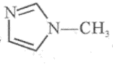，则1 mol   IMI中含有5molC-N、6molC-H、1molC-H，共12×6.02×1023个σ键。

（5）常温下IMI的某种衍生物与甘氨酸形成的离子化合物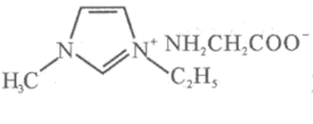为液态而非固态，原因是阴阳离子半径大，电荷小，形成的离子晶体晶格能小，熔点低。

（6）①S2－为面心立方最密堆积，Zn2＋做四面体填隙，所以晶体中与Zn2＋等距且最近的S2－形成的立体图形为正四面体形，Zn2+填入S2-组成的正四面体空隙中；

②由①不能判断出S2- 、Zn2+相切；晶体的密度为dg·cm－3，阿伏伽德罗常数为NA，一个晶胞中含有Zn2＋的个数为4，S2－的个数为8× +6× =4个，不妨取1mol这样的晶胞，即有NA个这样的晶胞，设晶胞的边长为Ccm，一个晶胞的体积为V=c3cm3，则晶体密度为ρ== ，所以C= cm，由于晶体中Zn2＋和S2－原子之间的最短距离为体对角线的 ，所以该晶体中S2－和Zn2＋之间的最短距离为 cm= cm，S2-半径为a pm，若要使S2-、Zn2+相切，则Zn2+半径为（×1010-a）pm。

18．     AD     sp3     正四面体     +3     6     sp3和sp 2     由于硫的电负性强于Se，形成的共用电子对斥力大，键角大

【详解】

（1）A．设[Fe2(OH)n(SO4)3－n/2]m中Fe元素化合价为x，根据化合价代数和为0，可知2x-n+（3-）×（-2）=0，解得x=+3，选项A不正确；B．Fe原子核外电子数为26，铁元素的价电子数8，且4s轨道排2个电子，3d轨道排6个电子，所以铁原子的价电子排布式是3d64s2，选项B正确；C．硫酸亚铁中铁元素的化合价是+2价，[Fe2(OH)n(SO4)3－n/2]m中铁元素的化合价是+3价，铁离子水解生成氢氧化铁，所以由FeSO4溶液制PFS需经过氧化、水解和聚合的过程，选项C正确；D．Fe2+再失去一个电子需要的能量比气态Mn2+再失去一个电子需要能量小，所以气态Fe2+再失去一个电子比气态Mn2+再失去一个电子容易，选项D不正确；答案选AD；

（2）PFS中SO42-总价电子数32，中心原子有4个σ键，采取sp3杂化，空间构型是正四面体立体结构；

(3)①该化合物中 显-1价，氯元素为-1价，则铬的化合价为+3价；②2个Cr共有12个配体，则一个Cr的配位数为6；③甲基上的碳原子含有4个σ键，所采取sp3杂化，碳碳双键上的碳原子含有3σ键，所以采取sp2杂化；

（4）根据表中数据可知，由于硫的电负性强于Se，形成的共用电子对斥力大，键角大。

19．     [Ar]3d64s2     N＞P＞As     NH3     氨气分子间存在氢键     NO43-     sp     6     共价键、配位键     N     氮原子2p轨道上的电子为半充满，相对稳定，更不易失去电子     正四面体     

【详解】

(1)Fe的原子序数为26，由构造原理可知电子排布为1s22s22p63s23p63d64s2或[Ar]3d64s2；

故答案为：1s22s22p63s23p63d64s2或[Ar]3d64s2；

(2)同一主族元素，元素的电负性随着原子序数增大而减小，所以电负性大小顺序是N＞P＞As；含有氢键的氢化物熔沸点较高，氢化物中不含氢键时，相对分子质量越大的熔沸点越高，这三种元素的氢化物中只有氨气含有氢键，所以氨气的熔沸点最高；根据等电子体知识可知，与SO42-互为等电子体的阴离子的化学式为NO43-；

故答案为：N＞P＞As；NH3；氨气分子间存在氢键；NO43-；

(3)①配体CN−中碳原子价层电子对个数是2且含有一个孤电子对，根据价层电子对互斥理论判断C原子杂化类型为sp，故答案为：sp；

②[Co(N3)(NH3)5]SO4中Co的配体是NH3和N3，所以Co原子配位数是6，非金属元素之间存在共价键，含有孤电子对和含有空轨道的原子之间存在配位键，所以该配离子中含有共价键和配位键；原子轨道上电子处于全满、全空、半满时最稳定，氮原子2p轨道上的电子为半充满，相对稳定，更不易失去电子，所以这三种元素第一电离能最大的是N元素；故答案为：6；共价键、配位键；N；氮原子2p轨道上的电子为半充满，相对稳定，更不易失去电子；

(4)晶胞中Ga与周围等距且最近的As形成的空间构型为正四面体结构；该晶胞中As原子个数是4、Ga原子个数，其密度，则 ；

故答案为：正四面体；。

20．     3d54s1     S>N>O     平面三角形     O、Cl     6     

【详解】

(1)Cr元素为24号元素，核外电子排布式为[Ar]3d54s1，价电子排布为3d54s1；

(2)电子层数越多原子半径越大，电子层数相同核电荷数越小半径越大，所以原子半径S＞N＞O；

(3)SO2分子中心S原子的价层电子对数为=3，所以 VSEPR模型名称为平面三角形；

(4)Cl、O原子中均含有孤电子对，所以该物质的配离子中提供孤电子对的原子Cl、O；根据化学式可知2个Cl原子、4个O原子配位，即配位数为6；

(5)根据均摊法，晶胞中C原子的个数为4+=8，所以晶胞质量为g，晶体密度为ρ g·cm-3，所以晶胞的体积为cm3，则晶胞棱长为cm=pm。

21．          BCE     和          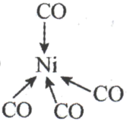

【详解】

I(1)①是28号元素，根据原子核外电子排布规律可知，基态的核外电子排布式为；

故答案为：。

②中与之间形成配位键，中N、H之间形成键，是键，属于共价键；

故答案为：BCE。

Ⅱ(2)丁二酮肟分子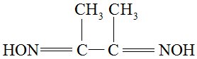中甲基上碳原子价电子对个数是4，且不含孤电子对，为杂化，连接甲基的碳原子含有3个价电子对，且不含孤电子对，为杂化；丁二酮肟分子中含有13个单键和2个双键，则共含有15个键，所以丁二酮肟含有键的数目为；

故答案为：和；。

（3）中与形成配位键，空间结构为四面体形，其结构示意图为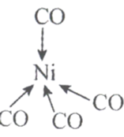；

故答案为：。

22．通常把金属离子(或原子)与某些分子或离子(称为配体)以配位键结合形成的化合物称为配位化合物，简称配合物。配合物一般是由中心原子或离子与几个配体分子或离子以配位键相结合而形成的复杂分子或离子，如配离子[Cu(NH3)4]2+是由中心离子Cu2+和配体 NH3通过配位键结合而成，在[Cu(NH3)4]2+中，NH3分子的氮原子给出孤电子对，Cu2+接受电子对，以配位键形成了[Cu(NH3)4]2+。

【详解】

通常把金属离子(或原子)与某些分子或离子(称为配体)以配位键结合形成的化合物称为配位化合物，简称配合物。配合物一般是由中心原子或离子与几个配体分子或离子以配位键相结合而形成的复杂分子或离子，如配离子[Cu(NH3)4]2+是由中心离子Cu2+和配体 NH3通过配位键结合而成，在[Cu(NH3)4]2+中，NH3分子的氮原子给出孤电子对，Cu2+接受电子对，以配位键形成了[Cu(NH3)4]2+。

23．     正四面体形          AB          相对分子质量大，分子间范德华力强     平面三角形     2     离子键     为离子化合物，的化学键以共价键为主，极性较小     平面三角形     

【详解】

(1)根据价电子对互斥理论，中阴离子的中心原子Al的成键电子对数为4，空间结构是正四面体形，中心原子采用杂化，中存在和Li+之间的离子键和Al3+和H-之间形成的配位键键，AB项正确；

(2)根据价电子对互斥理论，分子中S原子有2对成键电子和2对孤电子对，价电子对数为4，分子中S原子有2对成键电子对和1对孤电子对，价电子对数为3，分子中S原子有3对成键电子对，不含孤电子对，价电子对数为3，因此中心原子价电子对数不同于其他分子的是H2S；

和都以分子形式存在，影响其熔点、沸点的主要因素是范德华力，而S8相对分子质量大，分子间范德华力强，故的熔点、沸点较高；

气态分子中S原子周围有3对成键电子对，不含孤电子对，则S原子采取杂化，分子的空间结构为平面三角形；所含共价键有两种，分别为键和键2种；

(3)①为离子化合物，化学键类型是锌离子和氟离子之间的离子键；

②为离子化合物，、、的化学键以共价键为主，极性较小，可以溶于乙醇、乙醚等有机溶剂；

③中C的孤电子对数为0，价电子对数为，则C原子的杂化形式为，的空间结构为平面三角形。

24．(1)     混合型     sp2     范德华力     1.5

(2)     sp3     6     12     16     (，，)、(，，)、(，，)、( ，，)或(，，)、( ，，)、( ，，)、(，，)

(3)     分子     或(4.78×10-21)     12     90

(4)离子

(5)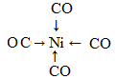或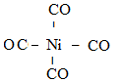

(6)     6     12

【解析】

(1)石墨属于混合型晶体；石墨晶体中C原子有三个σ键，即石墨中碳原子的杂化类型为sp2；层层之间以范德华力结合，根据均摊方法，石墨中1个碳原子有=1.5个σ键，因此1mol石墨中含有1.5molC－C键；故答案为混合型；sp2；范德华力；1.5；

(2)金刚石中C原子间以单键的形式结合，1个碳原子有4个共价键，即C原子杂化类型为sp3；根据金刚石晶胞模型，金刚石分子中最小环为6元环，六元环中一个碳原子被12个这样的六元环共用；根据均摊法，金刚石晶胞中1个碳原子有2个σC－C键，一个晶胞中有8个碳原子，因此含有8×2=16个σC－C键；共价晶体中，晶胞内部中碳原子与其最近的顶点碳原子距离是体对角线的，因此晶胞内部碳原子的坐标为(，，)、(，，)、(，，)、( ，，)或(，，)、( ，，)、( ，，)、(，，)；故答案为sp3；6；12；16；(，，)、(，，)、(，，)、( ，，)或(，，)、( ，，)、( ，，)、(，，)；

(3)C60是分子晶体，根据晶胞的结构图，1个C60晶胞中C60个数为=4个，质量为g=或(4.78×10-21)；根据C60的晶胞结构，每个C60分子与其紧邻的C60有12个(同层有4个、上层4个、下层4个)；根据第三幅图，一个C原子与三个C原子结合，根据均摊法，1个碳原子所含C－C数为个，即1个C60分子中形成C－C数目是60×=90；故答案为或(4.78×10-21)；12；90；

(4)K3C60是由阴阳离子组成，即K3C60为离子晶体；故答案为离子；

(5)Ni提供空轨道，CO中碳原子提供孤电子对，即Ni(CO)4的结构为或，故答案为或；

(6)碳原子位于体心，与Mg最近且距离相等碳原子有6个，Ni原子位于面心，最近距离相等镍原子有12个(同层有4个、上层4个、下层4个)；故答案为6：12。